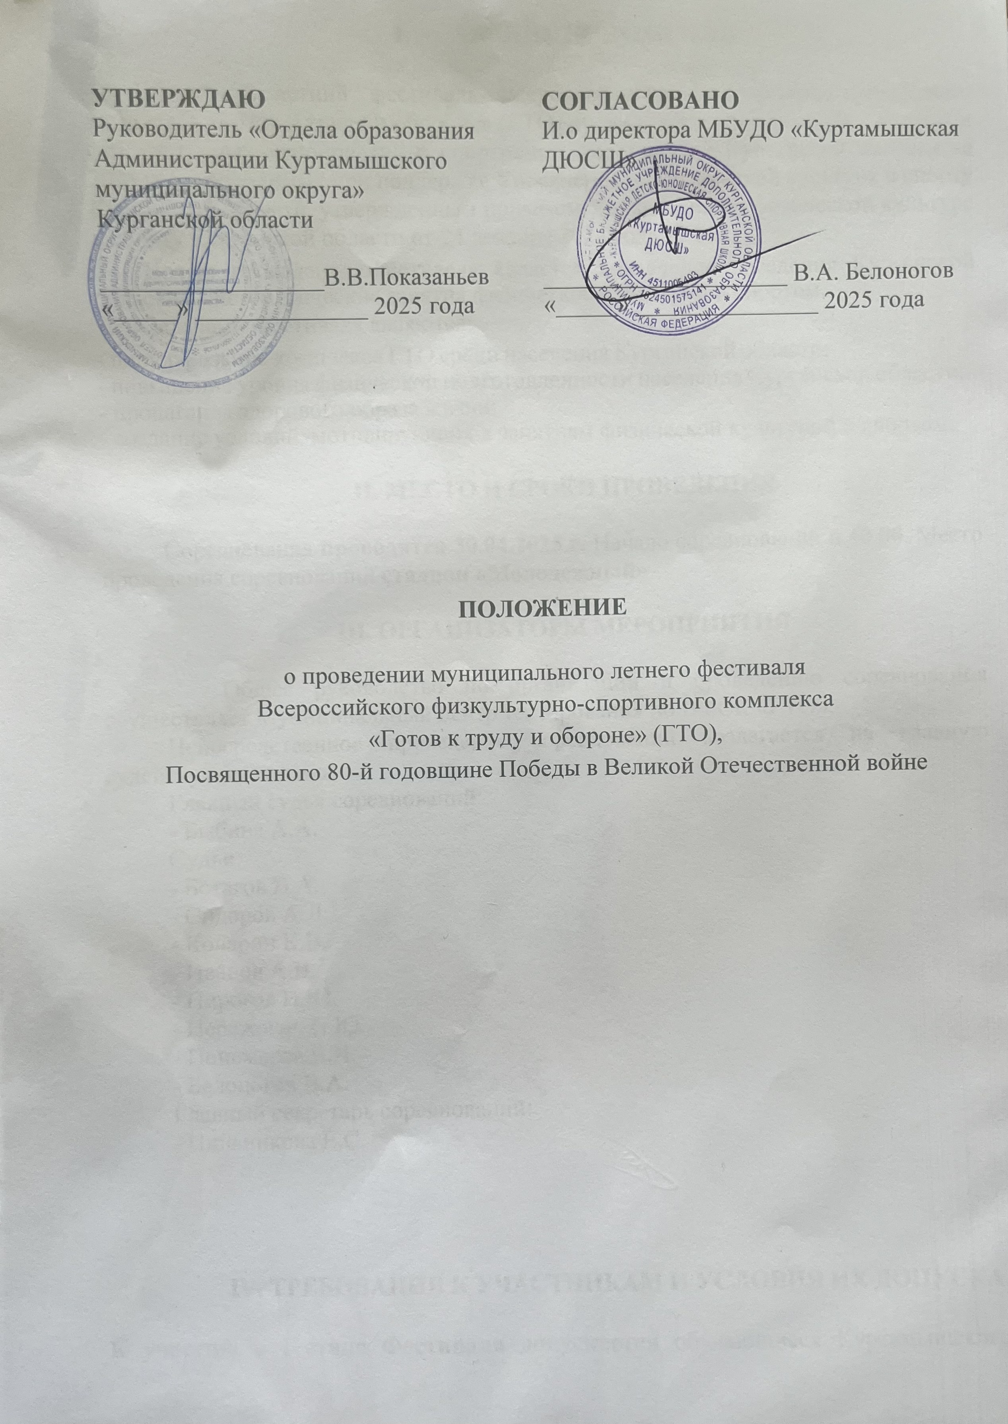

|  |  |
| --- | --- |
| **УТВЕРЖДАЮ**  Руководитель «Отдела образования  Администрации Куртамышского муниципального округа»  Курганской области  __________________В.В.Показаньев  «_____» ______________ 2025 года | **СОГЛАСОВАНО**  И.о директора МБУДО «Куртамышская ДЮСШ»  ____________________ В.А. Белоногов  «_____» _______________ 2025 года |
|  |  |

**ПОЛОЖЕНИЕ**

о проведении муниципального летнего фестиваля

Всероссийского физкультурно-спортивного комплекса

«Готов к труду и обороне» (ГТО),

Посвященного 80-й годовщине Победы в Великой Отечественной войне

1. **ОБЩИЕ ПОЛОЖЕНИЯ**

Областной летний фестиваль Всероссийского физкультурно-спортивного комплекса «Готов к труду и обороне» (ГТО) проводится в соответствии с перечнем физкультурных мероприятий и спортивных мероприятий Курганской области на 2025 год, проводимых при поддержке Управления по физической культуре и спорту Курганской области, утвержденным приказом Управления по физической культуре и спорту Курганской области от 24 декабря 2024 года № 678.

Целью проведения Фестиваля является вовлечение населения Курганской области в систематические занятия физической культурой и спортом.

Задачами Фестиваля являются:

- популяризация комплекса ГТО среди населения Курганской области;

- повышение уровня физической подготовленности населения Курганской области;

- пропаганда здорового образа жизни;

- создание условий, мотивирующих к занятиям физической культурой и спортом;

**II. МЕСТО И СРОКИ ПРОВЕДЕНИЯ**

Соревнования **проводятся 30.04.2025 г.** Начало соревнований **в 10.00**. Место проведения соревнований **стадион «Молодежный»**

**III.** **ОРГАНИЗАТОРЫ МЕРОПРИЯТИЯ**

         Общее руководство по организации и проведению соревнования осуществляет Муниципальный центр тестирования по ВФСК «ГТО».

Непосредственное проведение соревнований возлагается на главную судейскую коллегию.

Главный судья соревнований:

- Быбина А.А.

Судьи:

- Ботагов В.А.

- Сидоров А.Л.

- Кочарин К.В.

- Иванов А.В.

- Пирогов И.Ю.

- Пережогин Н.Ю.

- Пономарев В.И.

- Белоногов В.А.

Главный секретарь соревнований:

- Пильникова Е.С.

.

**IV. ТРЕБОВАНИЯ К УЧАСТНИКАМ И УСЛОВИЯ ИХ ДОПУСКА**

**К участию в I этапе Фестиваля допускается** обучающиеся Куртамышского муниципального округа в возрасте IV и V ступени (12-15 лет), отнесенные по состоянию здоровья к основной медицинской группе, зарегистрированные в подсистеме ГТО ФГИС «Спорт» (по адресу в информационно телекоммуникационной сети «Интернет» gto.gov.ru), иметь уникальный идентификационный номер участника (УИН 2025 года), при наличии допуска врача, заявки от организации, для лиц, не достигших совершеннолетия, согласие одного из родителей (законных представителей). От каждой школы не менее 10 человек.

**V.** **ПРОГРАММА ФЕСТИВАЛЯ**

Соревнования спортивной программы I этапа Фестиваля являются **лично-командными** и состоят из испытаний (тестов) комплекса ГТО.

**Программа фестиваля:**

10.00 – 10:15 Регистрация участников

10:30 Открытие соревнований

10:45 Выполнение видов испытаний на стадионе:

- бег 60 м;

- наклон вперед из положения стоя с прямыми ногами на гимнастической скамье;

- подтягивание на высокой перекладине (юноши);

- сгибание и разгибание рук в упоре лежа на полу (девушки) (количество раз за 3 мин.);

- прыжок в длину с места толчком двумя ногами;

**Условия проведения соревнований**

В зачет (личный) входят все виды испытаний ГТО спортивной программы, указанные в таблице.

|  |  |
| --- | --- |
| **№** | **Виды программы** |
| 1 | Бег 60 м |
| 2 | Подтягивание из виса на высокой перекладине (мальчики)  Сгибание и разгибание рук в упоре лежа на полу (девочки, количество раз за 3 мин.) |
| 3 | Наклон вперед из положения стоя с прямыми ногами на гимнастической скамье (см) |
| 4 | Прыжок в длину с места толчком двумя ногами (см) |

**VI.** **УСЛОВИЯ ПОДВЕДЕНИЯ ИТОГОВ**

Личное первенство определяется раздельно среди юношей и среди девушек (мальчиков и девочек)в каждой возрастной ступени по наибольшей сумме очков. (12-13;14-15)

**VII. НАГРАЖДЕНИЕ**

Победители и призеры в личном первенстве среди мальчиков и девочек, девушек и юношей в каждой возрастной ступени награждаются грамотами.

**VIII. УСЛОВИЯ ФИНАНСИРОВАНИЯ**

Расходы, связанные с награждением победителей и призеров, осуществляется за счет МБУДО «Куртамышского ДЮСШ».

**IX. ПОДАЧА ЗАЯВОК НА УЧАСТИЕ**

Предварительные заявки на участие в физкультурном мероприятии направляются в учреждение дополнительного образования Куртамышского муниципального округа «Куртамышская ДЮСШ» электронная почта: [gto_kurt@mail.ru](mailto:gto_kurt@mail.ru) телефон: 2-15-40 **в срок до 28 апреля 2025 года.** Образец заявки прилагается.

**Данное положение является официальным вызовом на фестиваль.**

**Согласие на обработку персональных данных**

Я, ,

зарегистрированный (ая) по адресу: ,

документ, удостоверяющий личность:

*(сведения о дате выдачи указанного документа и выдавшем его органе).*

в соответствии с требованиями ст. 9 Федерального закона Российской Федерации   
от 27 июля 2006 г. №152-ФЗ «О персональных данных», подтверждаю свое согласие на обработку оргкомитету по проведению Фестиваля ГТО и комиссии по допуску участников моих персональных данных и данных моего ребёнка в связи с участием __________________________________________________________________________

*Ф.И.О. ребёнка*

в региональном этапе Фестиваля ГТО, при условии, что их обработка осуществляется уполномоченным лицом, принявшим обязательства о сохранении конфиденциальности указных сведений.

Предоставляю оргкомитету по проведению Фестиваля ГТО и комиссии по допуску участников право осуществлять все действия (операции) с моими персональными данными и данными моего ребенка, включая сбор, систематизацию, накопление, хранение, обновление, изменение, использование, обезличивание, блокирование, уничтожение. Оргкомитет по проведению Фестиваля ГТО и комиссия по допуску участников вправе обрабатывать мои персональные данные и данные моего ребёнка посредством внесения их в электронную базу данных, списки и другие отчётные формы.

Передача моих персональных данных и данных моего ребенка иным лицам   
или иное их разглашение может осуществляться только с моего письменного согласия.

Я оставляю за собой право отозвать свое согласие посредством составления соответствующего письменного документа, который может быть направлен мной   
в адрес оргкомитета по проведению Фестиваля ГТО и комиссии по допуску участников по почте заказным письмом с уведомлением о вручении.

В случае получения моего письменного заявления об отзыве настоящего согласия на обработку персональных данных, оргкомитет по проведению Фестиваля ГТО и комиссия по допуску участников обязаны прекратить их обработку   
и исключить персональные данные из базы данных, в том числе электронной,   
за исключением сведений о фамилии, имени, отчестве, дате рождения.

Настоящее согласие дано мной «______» ________________ 2025 года.

Подпись: ________________ / ___________________/

|  |  |  |  |  |  |  |  |
| --- | --- | --- | --- | --- | --- | --- | --- |
| **Заявка**  **на участие в муниципальном летнем фестивале Всероссийского физкультурно-спортивного комплекса**  **«Готов к труду и обороне» (ГТО)**  **муниципальное образование (городской округ) Курганской области** ______________________________________________ | | | | | | | |
| № п/п | **ФИО** | Пол | Дата рождения | Ступень | ID номер | Знак отличия (приказ) | Виза врача  допущен, *подпись врача, дата, печать напротив каждого участника соревнований* |
| 1 |  |  |  |  |  |  |  |
| 2 |  |  |  |  |  |  |  |
| 3 |  |  |  |  |  |  |  |
| 4 |  |  |  |  |  |  |  |
| Допущено к участию в фестивале ____________________________________________ человек  *(прописью)* | | | | | | | |
| Врач ____________________________________ / _________________                    *(М.П. мед. учреждения)*   |  |  |  |  | | --- | --- | --- | --- | | *(ФИО)* |  |  | *(подпись)* | |  |  |  | | | | | | | | | |